RUTINER FOR POSTFØRING BYGGESAK
Pr. 20.10.2022

Byggesak og saker med gbnr på teknisk er fullelektronisk fra 1.1.2012.

FØRES IKKE:
Adresseendringer – sendes Tove A. Reehaug og Marianne Bakkeberg

Man søker alltid på Gbnr hvis det er oppgitt. Søk i Avansert søk på tittel eller ordningsverdi.

Erklæringer, målebrev, avtaler som skal tinglyses skal ikke stemples – bruk gul lapp.

Kommer det e-post direkte til saksbehandlere, importerer han/hun disse inn i Websak.

Gbnr etc. skal skrives på følgende måte:
Gnr/bnr/festenr/seksjonsnr. f.eks. 168/27/5/0 eller 168/27/0/5
Der det er flere Gbnr. skrives alle inn i tittel og klassering

Dette bildet kan vel fjernes uten å erstattes? Ev. Sett inn Websakbilde?
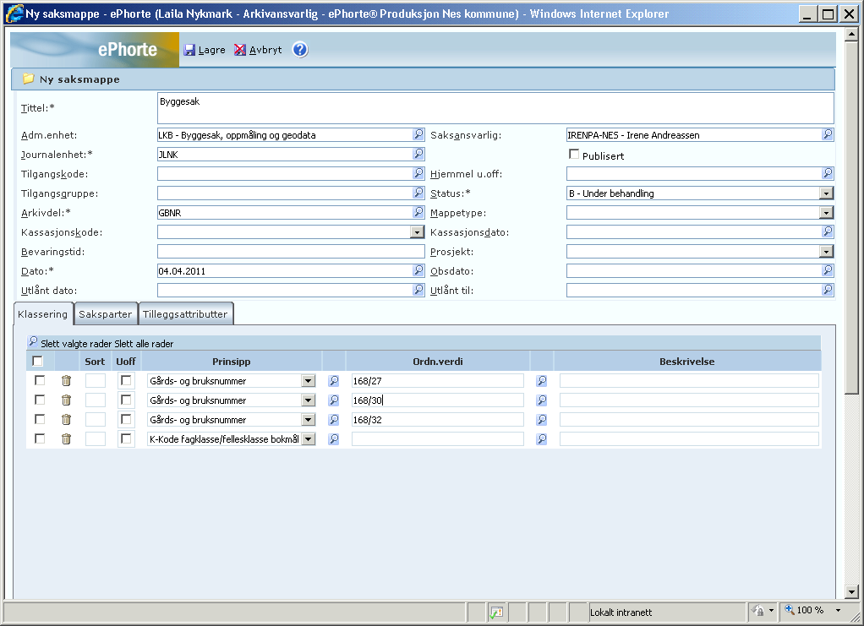

Papir stemples «kopi» og sendes saksbehandler som har ansvar for at der blir makulert etter hvert.

AVTALER SAMFUNN OG MILJØ
Lagt i rutine for overordnede rutiner for Samfunn og Miljø - fjernes herfra?
Egen sak
Arkivdel: Kontrakter/avtaler
Unntatt off. § 23 – vurderes
Papirene oppbevares i avtalearkivet i Dokumentsenteret

Se om det er opprettet sak tidligere, f eks Forhåndskonferanse, Merknader til nabovarsel, sanitærabonnement (skal føres som egen sak), dispensasjon, eller gjenpart av nabovarsel, gjør man denne om til ”byggesak”. Dette gjelder vel ikke lenger? Kan fjernes?

E-poster inkludert SOSI-filer må i tillegg til journalføring oversendes til saksbehandler.
Dette pga koordinater som skal kopieres - kopiering går ikke i PDF-filene. Dette gjelder vel ikke lenger? Kan fjernes....

Ved opprettelse av byggesaker: Gå inn i flyten og opprett ytterligere opplysninger. Stopp ved saksbehandler kontroll.
Sjekk alltid først om det er opprettet sak tidligere

Alt som har tinglyststempel skal ikke stemples, husk å stemple på gul lapp hvis ikke oversendelsesbrev sendes opp til avdelingen

SØKNAD OM TILLATELSE TIL TILTAK
Ny sak – Byggesak – Søknad om tiltak
Gå inn i flyten og opprett ytterligere opplysninger. Stopp ved saksbehandler kontroll
Tittel: Gbnr xx/yy - Adresse - Nybygg - Enebolig
Saksbehandler: Karen Knobel
Arkivdel: GBNR
Sakstype: BS - Byggesak
Klassering: Gbnr
FA - L42
Registrer tiltakshaver og Ansvarlig søker? blir gjort i flyten)

Tittel jp: Eksempler
- Søknad om tillatelse til tiltak – Gbnr 163/61 – Adresse – Nybygg - Garasje
- Søknad om endring av gitt tillatelse - Gbnr 139/102 - Adresse - Nybygg - Garasje
- Nabovarsel – Gbnr 219/1- Adresse - Nybygg - Bygning for dagkennel
Kopi: Anne S. Karlsen og Marianne Bakkeberg
Se prosedyre for skriveregler som ligger som eget dokument.

(NB! Dokumentsenteret må journalføre dette som en egen journalpost i saken tittel m gbnr.??) - Fjernes?

Vedleggene splittes, og man skriver hva det gjelder f.eks. nabovarsel, tegning, situasjonskart, andre opplysninger og erklæringer (skriv inn gbnr om nabovarselet kommer separat som eget dokument)Fjernes?

Hvis søknad om sanitærabonnement følger med skal denne tas ut og føres som egen sak
(Se rutine for kommunalteknikk) Saken kryssrefereres til VVA-saken. (Dette gjelder ikke dersom søknaden mottas digitalt?)

Tegninger og skriftlige påføringer skannes med 600x600 dpi for å få med alle detaljer
Hvis det er vedlegg som er for store til og skannes – skrives det f.eks slik under vedlegg:
Tegninger (2 vedlegg for store for skanning) Legges i vedlegg/gbnr-arkiv på teknisk.

(*PBO-avdelingen setter krav til digital innsending i PDF) Fjernes?

Papirer sendes avdelingen som er ansvarlig for makulering. (Skal dette gjelde fortsatt?)

SØKNAD OM TILLATELSE TIL TILTAK UTEN ANSVARSRETT
Ny sak – Byggesak – Søknad om tiltak
Gå inn i flyten og opprett ytterligere opplysninger. Stopp ved saksbehandler kontroll
Tittel: Gbnr xx/yy - Adresse - Nybygg - Enebolig
Saksbehandler: Karen Knobel
Arkivdel: GBNR
Sakstype: BS - Byggesak
Klassering: Gbnr
FA - L42
Registrer tiltakshaver på Saksparter-fana (Ev. blir gjort i flyten)
Tittel jp:
- Søknad om tiltak uten ansvarsrett – Gbnr xx/yy – Adresse – Nybygg – Garasje
Kopi til Anne S. Karlsen og Marianne Bakkeberg

MELDING OM BYGNING ELLER TILBYGG SOM ER UNNTATT SØKNADSPLIKT (Se rutine for Geodata og Eiendomsskatt)

KONTROLLERKLÆRINGER OG ANDRE BREV
Føres på byggesaken på saksbehandler

SØKNAD OM MIDLERTIDIG BRUKSTILLATELSE/FERDIGATTEST
Føres på byggesaken på saksbehandler

KLAGE PÅ BYGGESAK
Ny sak pr. Klage (Obs! kun klager på vedtak – ikke andre klager) (Andre klager føres direkte i byggesaken det gjelder)
Ny sak – Byggesak - Klagebehandling
Saksbeh: Karen Knobel (?)
Arkivdel: Gbnr
Klassering: Gbnr
FA L49
Kryssreferes mot byggesaken

Henvendelser til byggesak
En sak pr. Henvendelse
Ny sak – Ny sak
Tittel 1: Gbnr – Adresse - Hva henvendelsen gjelder
Saksbehandler: Karen Knobel
Journalposttittel: Hva henvendelsen gjelder - Gbnr – Adresse
Arkivdel: Gbnr
Sakstype: GS- Generell sak
Klassering: Gbnr

Når/Hvis ny byggesak opprettes- skal disse sakene kryssrefereres.

VEDTAK FRA FYLKESMANNEN I F.EKS. KLAGESAKER
Journalføres på sak
Sett kopi til Karen Knobel og Caroline Salberg Rødfoss.

SØKNAD OM OPPFØRING AV NY SKORSTEIN/REHABILITERING AV SKORSTEIN
Oppføring av ny skorstein er søknadspliktig (inkl. montering av stålskorstein)
Føres som en ny byggesak.
Tittel: Gbnr xx/yy - Adresse - Rehabilitering av skorstein - Bolig
Saksbehandler: Karen Knobel
Arkivdel: GBNR
Klassering: Gbnr
L42
Tittel jp:
- Søknad om tillatelse – Gbnr xx/yy - Adresse - Rehabilitering av skorstein - Bolig
Kopi til Anne S. Karlsen og Marianne Bakkeberg

DISPENSASJONER:
Dispensasjoner ifbm. byggesak – føres på ”byggesaken” på saksbehandler.

KULTURMINNER
Saksbehandler: Kristoffer Andersen
Arkivdel: SAK
Klassering: FA - C50

Samlemappe Kulturminneforvaltning / Er det knyttet til eiendom på eksisterende sak
Dokument Journalpost skriveregel Innhold event adresse gbnr – Hva betyr dette?

UTBYGGINGSAVTALER:
Saksbehandler: Caroline Salberg Rødfoss
Arkivdel: SAK
Klassering: FA - A0

HEIS – kommunale bygg
føres på Jonas Landmark

HEIS – andre bygg
føres på byggesaksavdelingen

BEREDSKAP: Flyttes til overordnede rutiner for Samfunn og Miljø?
Saksbehandler: Terje Andersen – kopi: Andrea Thiis Johansen og Jon Sverre Bråthen
Arkivdel: SAK
Klassering: X20
Unntatt off. § 23 – må vurderes
Beredskapsplaner skal oppbevares på papir. Ansvar beredskapsansvarlig.

NYE TILTAK HØYSPENTLINJER/NETTSTASJONER (Tilhører Plan?)
En sak per tiltak
Saksbehandler: Jørgen Bekkelund Rusten
Arkivdel: GBNR
Klassering – Gbnr

FORELEGGING AV PLANER OM NY NETTSTASJON/FORNYELSE AV EKSISTERENDE KRAFTLEDNINGER/MASTEANLEGG: (Tilhører Plan?)
Ny sak pr. henvendelse
Saksbeh: Jørgen Bekkerud Rusten
Arkivdel: GBNR
Klassering – Gbnr

